МИНИСТЕРСТВО ОБРАЗОВАНИЯ И НАУКИ РБ
Государственное автономное профессиональное образовательное учреждение
Республики Бурятия
«Республиканский межотраслевой техникум»

Методические рекомендации по изучению МДК 01.01. «Назначение и общее устройство тракторов автомобилей и сельскохозяйственных машин»
и задания для студентов по специальности «Эксплуатация и ремонт сельскохозяйственных машин и оборудования»

Разработчик:
Преподаватель специальных дисциплин Агошков В.Н.

с. Новоильинск
2022 г.
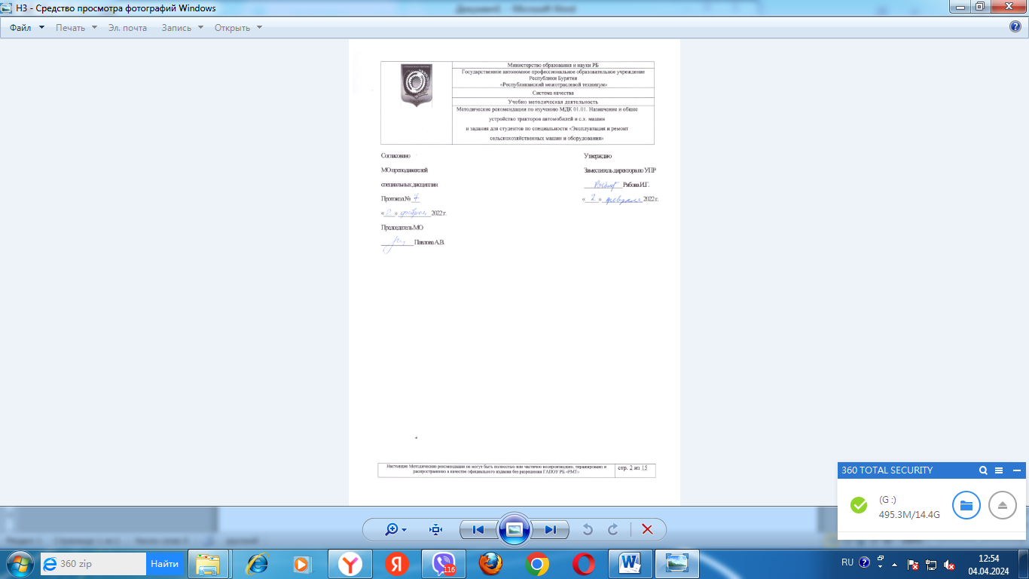
СОДЕРЖАНИЕ
Введение……………………………………………………………………………………..3
1. Образовательный маршрут МДК 01.01……………………………....................................................5
2. Тематический план МДК 01.01……………………………………………………………...5
3. Контроль и оценка результатов освоения МДК 01.01………………………………………...8
3.1. Контрольная работа ……………………………………………………………………….6
4.2. Вопросы контрольной работы № 1 ………………………………………………………6
4.3. Вопросы контрольной работы № 2………………………………...................................................8
5. Информационное обеспечение МДК 01.01…………………………………………………..9

Введение
Уважаемый студент! Самостоятельная работа является основным видом учебной деятельности. Ваша самостоятельная работа по МДК предполагает следующее:
- самостоятельное изучение теоретического материала;
- выполнение контрольной работы;
Методические указания МДК 01.01 «Назначение и общее устройство тракторов, автомобилей и сельскохозяйственных машин» являются частью программы базовой подготовки специалистов среднего звена по специальности 2Эксплуатация и ремонт сельскохозяйственной техники и оборудования», разработанной в соответствии с ФГОС СПО.
Содержание МДК 01.01 «Назначение и общее устройство тракторов автомобилей и сельскохозяйственных машин» разбито на смысловые блоки (разделы), которые изучаются по темам. Структура каждой темы представлена следующим образом:
- план изучения темы (вопросы, необходимые для изучения);
- вопросы для самоконтроля по теме (ориентированы на вопросы итогового контроля по дисциплине);
- основные и дополнительные источники по теме. Из всего перечня рекомендованной литературы следует опираться на литературу, указанную как основную.
Для того чтобы Вы успешно прошли промежуточную форму контроля, Вам необходимо, помимо освоения теоретического материала, выполнить домашние контрольные работы, предусмотренные учебным планом.
Определив свой вариант заданий контрольной работы по присвоенному Вам шифру, вы должны:
- внимательно ознакомиться с вопросами (теоретическими и практическими) своего варианта;
- подобрать соответствующую учебную литературу, учебно-методические пособия, изданные в техникуме, нормативные и нормативно-правовые документы;
- ознакомиться с подобранной информацией;
- выполнить задания по теоретическим вопросам, составив, в зависимости от задания, конспект, таблицу, схему, план ответа и др.;
- оформить работу в соответствии с требованиями.
Если Вами не освоен теоретический материал или у Вас возникают трудности при выполнении практических работ, а также при выполнении контрольной работы, необходимо обратиться за помощью к преподавателю или попытаться ещё раз самостоятельно с помощью данных методических указаний пройти весь образовательный маршрут по проблемному разделу.
В результате освоения МДК 01.01. студент должен:
иметь практический опыт:
- выполнения разборочно-сборочных работ сельскохозяйственных машин и механизмов;
- выполнения регулировочных работ при настройке машин на режимы работы;
- выявления неисправностей и устранения их;
- выбора машин для выполнения различных операций;
уметь:
- собирать, разбирать, регулировать, выявлять неисправности и устанавливать узлы и детали на двигатель, приборы электрооборудования;
- определять техническое состояние машин и механизмов;
- производить разборку, сборку основных механизмов тракторов и автомобилей различных марок и модификаций;
- выявлять неисправности в основных механизмах тракторов и автомобилей;
- разбирать, собирать и регулировать рабочие органы сельскохозяйственных машин;
знать:
- классификацию, устройство и принцип работы двигателей, сельскохозяйственных машин;
- основные сведения об электрооборудовании;
- назначение, общее устройство основных сборочных единиц тракторов и автомобилей, принцип работы, место установки, последовательность сборки и разборки, неисправности;
- регулировку узлов и агрегатов тракторов и автомобилей;
- назначение, устройство и принцип работы оборудования и агрегатов, методы устранения неисправностей.
Образовательный маршрут МДК 01.01. Формы отчетности, обязательные для сдачи

Практические работы | 71
Контрольная работа | 2
Аттестация | ДЗ, экзамен

Тематический план
№ раздела, темы | Наименование разделов  и тем программы | Количество часов по учебному плану
№ раздела, темы | Наименование разделов  и тем программы | Максимальная нагрузка, час | Обязательная аудиторная нагрузка
№ раздела, темы | Наименование разделов  и тем программы | Максимальная нагрузка, час | ВСЕГО | в том числе
 |  |  |  | теория | ПЗ | курсовая работа
1 | Раздел 1. Общие сведения об устройстве тракторов. Органы управления | 8 | 4 | 4
2 | Раздел 2. Устройство сх машин | 8 | 6 | 2 | 4
3 | Раздел 3. Оборудование ЖФ | 12 | 8 | 4 | 4

В тематическом плане отражена концепция сокращения аудиторной нагрузки и увеличения объема самостоятельной работы студентов (соответственно 30% и 70%), что должно сопровождаться соответствующим учебно-методическим обеспечением за счет оптимального использования возможностей библиотеки, программно-технических и телекоммуникационных технологий.
Задания и методические указания по выполнению контрольной работы по МДК 1.1 «Назначение и общее устройство тракторов, автомобилей и сельскохозяйственных машин»

- Методические указания по выполнению контрольной работы.
В соответствии с учебным планом студенты заочного отделения выполняют контрольную работу по МДК 1.1 «Назначение и общее устройство тракторов, автомобилей и сельскохозяйственных машин»
Приступить к выполнению контрольной работы рекомендуется после изучения всех тем курса, предусмотренных учебной программой. Контрольную работу следует писать самостоятельно, разборчиво, на листах стандартного формата или в тетради, оставляя поля. При использовании заимствованного материала (цитат, статистических данных и т.п.) обязательно делать сноски с указанием источника (наименования издания, автора, места издания, год издания, страница). В конце контрольной работы необходимо привести список использованной литературы и других источников информации. Контрольная работа должна быть выполнена в сроки, предусмотренные учебным графиком. Контрольная работа состоит из теоретических вопросов. Каждый студент должен в письменном виде раскрыть эти вопросы. Задания для контрольных работ составлены из нескольких вариантов. Вариант контрольной работы выдается преподавателем в индивидуальном порядке в соответствии с номером в журнале п/п. Контрольная работа, выполненная по неправильно выбранному варианту, возвращается студенту не зачтенной, без проверки. При выполнении контрольной работы необходимо опираться на классификацию и конструкцию актуальной отечественной техники.
Вопросы к контрольной работе № 1
по МДК 1.1 «Назначение и общее устройство тракторов, автомобилей и сельскохозяйственных машин»
1. Классификация и общее устройство сельскохозяйственных тракторов. Основные марки тракторов, применяемых в сельском хозяйстве и их технические характеристики.
2. Классификация и общее устройство автомобилей. Основные марки автомобилей применяемых в сельском хозяйстве и их технические характеристики.
3. Особенности устройства различных тракторов (общего назначения, универсально пропашных , специальных, колесных, гусеничных).
4. Особенности устройства различных автомобилей (общего назначения, специальных, обычной и повышенной проходимости).
5. Основные определения и понятия в ДВС. Принцип работы бензинового двигателя.
6. Общее устройство двигателя, назначение механизмов и систем. Рабочий цикл дизельного двигателя.
7. Устройство, принцип действия, преимущества и недостатки двухтактного двигателя.
8. Особенности устройства кривошипно-шатунного механизма у различных двигателей.
9. Классификация, устройство и принцип действия газораспределительного механизма у различных двигателей.
10. Устройство, работа и неисправности системы питания бензиновых двигателей.
11. Устройство, работа и неисправности системы питания дизелей.
12. Назначение, особенности устройства и работы смазочной системы у различных двигателей.
13. Назначение, особенности устройства и работы системы охлаждения у различных двигателей
14. Классификация, устройство и принцип действия систем зажигания у различных двигателей.
15. Назначение, классификация и общее устройство трансмиссий тракторов и автомобилей.
16. Особенности устройства трансмиссий и ее элементов колесных тракторов.
17. Особенности устройства трансмиссий и ее элементов гусеничных тракторов.
18. Особенности устройства трансмиссий и ее элементов автомобилей.
19. Особенности устройства ходовой системы колесных тракторов.
20. Особенности устройства ходовой системы автомобилей.
21. Особенности устройства ходовой системы гусеничных тракторов.
22. Особенности устройства и работы рулевого управления колесных тракторов.
23. Особенности устройства и работы рулевого управления автомобилей.
24. Устройство и работа тормозных систем колесных тракторов.
25. Устройство и работа тормозных систем автомобилей.
26. Устройство пускового двигателя на примере ПД-10
27. Устройство и работа автоматического электростартера.
28. Устройство и работа генератора переменного тока.
29. Устройство гидравлической системы тракторов.
30. Классификация, устройство, применение вала отбора мощности тракторов.
Вопросы к контрольной работе № 2
по МДК 1.1 «Назначение и общее устройство тракторов, автомобилей и сельскохозяйственных машин»
  - Классификация плугов. Общее устройство, особенности конструкции и регулировки полунавесных оборотных плугов.
  - Классификация борон. Общее устройство тяжелых дисковых борон.
  - Классификация катков. Устройство гладких водоналивных катков.
  - Классификация сеялок. Зернотуковые сеялки.
  - Классификация сеялок. Стерневые сеялки.
  - Классификация сеялок. Универсальные сеялки.
  - Классификация косилок. Прицепные косилки.
  - Классификация косилок. Прицепные косилки-плющилки.
  - Классификация косилок. Самоходные косилки.
  - Прицепные силосоуборочные машины.
  - Самоходные силосоуборочные машины.
  - Грабли - ворошилки.
  - Роторные грабли валкообразователи.
  - Классификация пресс – подборщиков. Рулонные пресс-подборщики.
  - Классификация пресс – подборщиков. Тюковые пресс – подборщики.
  - Классификация пресс – подборщиков. Крупнопокующие тюковые пресс - подборщики.
  - Прицепы подборщики.
  - Классификация погрузчиков, используемых в сельском хозяйстве. Классификация рабочих органов.
  - Классификация посадочных машин. Картофелесажалки.
  - Классификация посадочных машин. Рассадопосадочные машины.
  - Классификация машин для внесения удобрений. Машины для внесения твердых минеральных удобрений.
  - Классификация машин для внесения удобрений. Машины для внесения твердых органических удобрений.
  - Классификация машин для внесения удобрений. Машины для внесения жидких органических удобрений.
  - Классификация машин для химической защиты растений. Прицепные опрыскиватели.
  - Зерноуборочные комбайны барабанного типа.
  - Зерноуборочные комбайны роторного типа.
  - Классификация кормораздатчиков. Стационарные кормораздатчики.
  - Классификация кормораздатчиков. Мобильные кормораздатчики.
  - Доильные залы. Виды залов. Принцип работы доильных установок.
  - Скреперные средства удаления навоза.

Список обязательных источников
- Родичев В.А. Тракторы. – М.: ИЦ «Академия», 2017.
- В.И.Нерсисян Двигатели тракторов – М.: ИЦ «Академия», 2019
- В.И.Нерсисян Шасси и оборудование тракторов – М.: ИЦ «Академия», 2019
- В.М. Котиков Тракторы и автомобили – М.: ИЦ «Академия», 2017
- Халанский В.М. Сельскохозяйственные машины [Электронный ресурс] : учебник / В.М.– Санкт-Петербург: Квадро, 2016. – 356 с.
- А.Н. Устинов. Сельскохозяйственные машины. – М.: ИЦ «Академия», 2007.
- А.П. Тарасенко. Роторные зерноуборочные комбайны. – Издательство «Лань», 2013.
- А.И. Куприенко. Выполнение механизированных работ на животноводческих комплексах и фермах. – М.: ИЦ «Академия», 2016.
- www.rostselmach.com
- Руководство по эксплуатации Ростсельмаш.

Список дополнительной литературы
1. Стуканов В.А Устройство автомобилей учебное пособие./ В.А. Стуканов, К.Н. Леонтьев, М.: ИД «ФОРУМ»:Инфра-М, 2006.-496
2. Туревский И.С. Электрооборудование автомобилей учебное пособие / И.С.Туревский, В.Б.Соколов, М.: ИД
«ФОРУМ»:Инфра-М, 2003.-368
3. Кузнецов А.В. Топливо и смазочные материалы. – М.: Колос С, 2005. – 199 с. ил.
4. Картошкин А.П. Смазочные материалы для автотракторной техники: справочник: учеб. пособие для студ. учреждений сред. проф. образования – М.: Издательский центр «Академия», 2012. – 240 с.
5. Картошкин А.П. Топливо для автотракторной техники: справочник: учеб. пособие для студ. учреждений сред. проф. образования – М.: Издательский центр «Академия», 2013. – 192 с.

